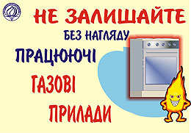
З настанням опалювального періоду зростає
небезпека отруєнь чадним газом населення
УВАГА - отруєння найчастіше відбувається :
- під час роботи бензинових двигунів,
- при згоранні природного газу,
- при пожежах на деяких промислових об’єктах,
- у закритих приміщеннях за відсутності вентиляцією (в гаражах),
- в будівлях з пічним опалюванням, якщо заслінка труби зачиняється
раніш ніж повністю
догорить паливо.

Отруєння чадним газом - смертельно!

Навчально-методичний центр ЦЗ та БЖД Вінницької області
ГРОМАДЯНИ, БЕРЕЖІТЬ СВОЄ ЗДОРОВ’Я І ЖИТТЯ!

Телефони виклику рятувальних служб:
«103» - Швидка медична допомога
«101» - Служба порятунку
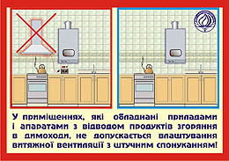
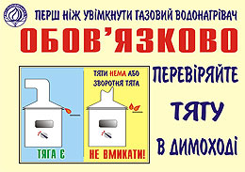

Перша допомога
при отруєнні чадним газом

• дотримуйтесь принципів надання
медичної допомоги при інгаляційних
отруєннях,
• негайно викличте машину «швидкої
медичної допомоги» за номером «103»
• рятівники не повинні перебувати під
дією чадного газу тривалий час, адже
звичайний протигаз не захищає від
чадного газу. Для надійного захисту
потрібний гопкалітовий патрон або
ізолюючий протигаз.
• Кращій засіб лікування – тривале
дихання киснем.
• При зупинці дихання та кровообігу –
серцево-легенева реанімація.

Ознаки та симптоми
отруєння чадним газом

• головний біль, нудота
• задуха, потьмарення свідомості
• м’язова слабкість
• червоний колір обличчя;
• тяжкий ступінь гострого отруєння чадним
газом характеризується розвитком
коматозного стану з порушенням
серцевої діяльності й дихання
• тривала дія чадного газу може призвести
до смерті людини

